ЗАЯВЛЕНИЕ на подключение физического лица к системе «ИНТЕРНЕТ-БАНК»

^{(Фамилия Имя Отчество)}

просит произвести подключение к системе «ИНТЕРНЕТ-БАНК» для обслуживания нижеперечисленных счетов, открытых в Банке:

(указываются номера счетов, которые будут обслуживаться в Банке с использованием системы «ИНТЕРНЕТ-БАНК»)
Логин для входа в Интернет-Банк:
Телефон для получения пароля входа и разовых паролей:
+7

или

С Тарифами и Условиями предоставления услуги Интернет-Банк для физических лиц с разовыми паролями,

ознакомлен : __________________________
(Подпись) (Дата)

__________________________
(Подпись) (Дата)
Заявление Клиента принято, идентификация Клиента проведена, подпись верна:
ФИО и должность уполномоченного сотрудника Банка
Доверенность, на основании которого действует сотрудник Банка
Дата | Подпись

акт о подключении физического лица к системе «ИНТЕРНЕТ-БАНК»

^{(Фамилия Имя Отчество)}
Для управления расчетным счетом:
Логин для входа в Интернет-Банк:
Пароль для входа в Интернет-Банк будет выслан на номер телефона, указанный для получения пароля входа и разовых паролей в заявлении.
Памятка пользователя

Для работы с Интернет-банком достаточно иметь под рукой персональный компьютер (ноутбук, планшет) с доступом в Интернет и сотовый телефон для получения SMS сообщений с разовыми паролями на номер, указанный в Заявлении о подключении. Так же есть возможность работать с Интернет-банком через мобильные устройства. Необходимые приложения имеются на Google Play и App Store .
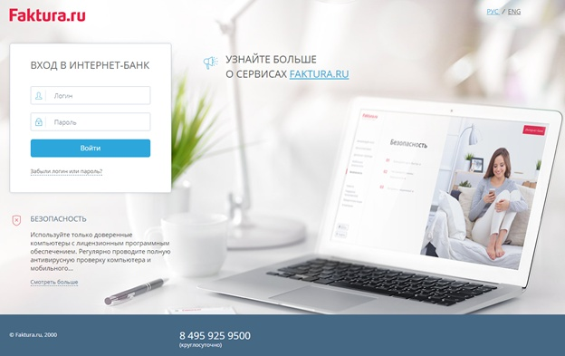
Запустите любой интернет обозреватель Вашего компьютера и перейдите на главную страницу сайта Faktura.ru для входа в Интернет-банк: https://elf.faktura.ru или https://faktura.ru
«Внешний вид сайта при входе на https://elf.faktura.ru»
1. Введите Ваш Логин и Пароль. Пароль для входа Вы получили SMS-сообщением (Пароль будет выслан не позднее конца следующего дня после подписания акта). При первом входе Интернет-банк предложит Вам изменить пароль автоматически.
2. В Интернет-банке отображается информация по Вашим счетам и картам. По щелчку на наименование счета или карты в списке слева, в блоке справа отображается информация по выбранному счету или карте.
3. Через Интернет-банк можно оплатить услуги более чем 5000 поставщиков услуг по всей России. Это сотовая связь, телевидение и Интернет, коммунальные услуги и многое другое.
Описание системы и инструкции по работе находятся по адресу: https://faktura.ru/faq/download-insructions
Служба поддержки: Понедельник-пятница с 8.30 до 17.30, перерыв с 12.00 до 13.00 тел. (843) 520-51-00 (доп. 355)

ФИО и должность уполномоченного сотрудника Банка
Доверенность, на основании которого действует сотрудник Банка
Дата
__________________________
(Подпись) (Дата)
Наш Дорогой Клиент! Поздравляем Вас с подключением к Интернет-Банку!

